Подготовка к итоговой аттестации

Работа с базами данных с помощью приложения

1. Создадим базу данных «Examen» с таблицей User:

Для этого запустим СУБД MS Management Studio:

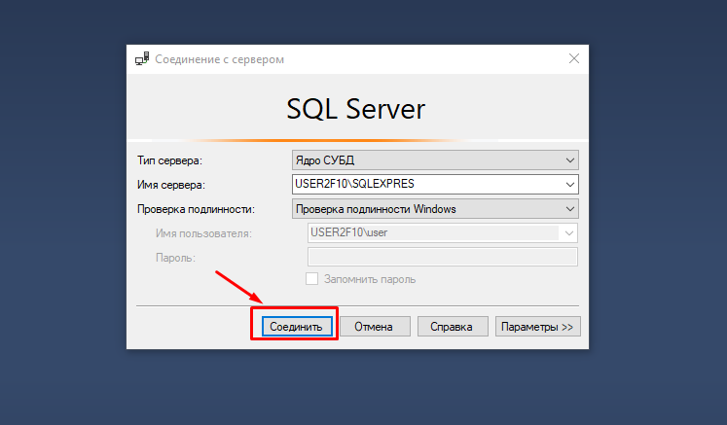

В обозревателе объектов выделим базы данных и вызовем контекстное меню щелком правой мыши. Далее выберем Создать базу данных:

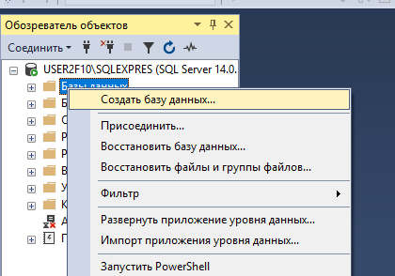

В появившемся диалоговом окне вводим имя базы данных Examen:

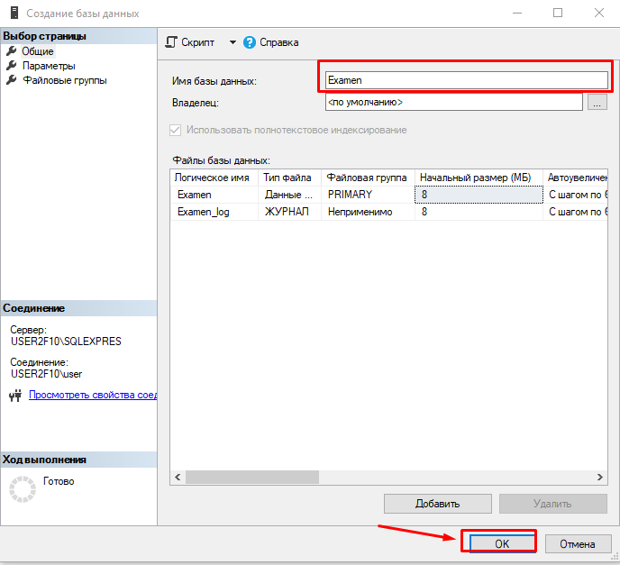

В обозревателе объектов выделим название базы данных Examen и в вызванном контекстном меню выберем «Создать таблицу». В конструкторе создадим таблицу User:

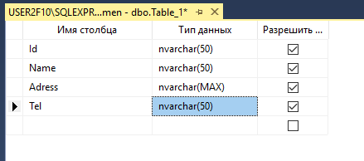

1. Создадим проект WindowsForms с именем Exam.

В шапке первой формы укажите имя «Работа с базой данных» и переименуйте первую форму в Main.cs

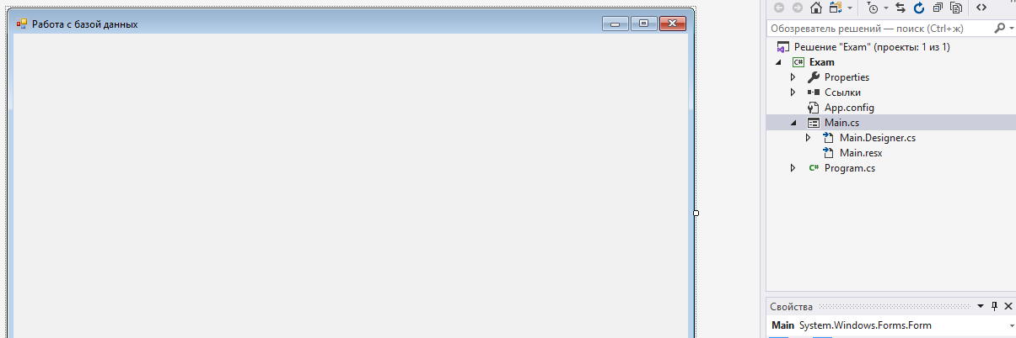

Далее на нашей форме размести элемент управления TabControl, который расположен в Элементах управления во вкладке «Контейнеры»:

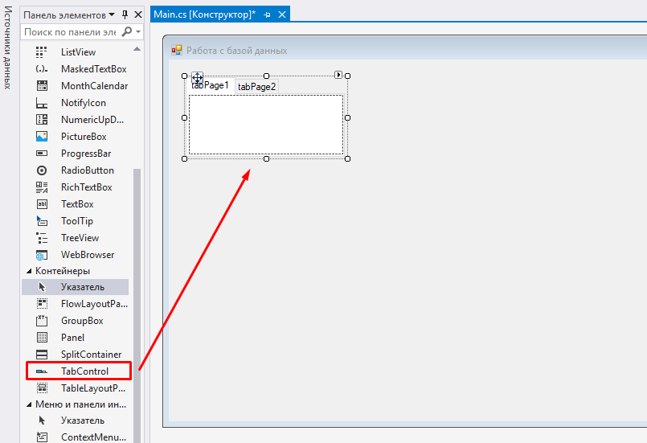

Для элемента в свойстве Dock выберем тип отображения, нажав на прямоугольник посередине:

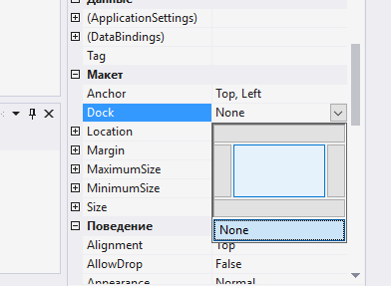

Получим:

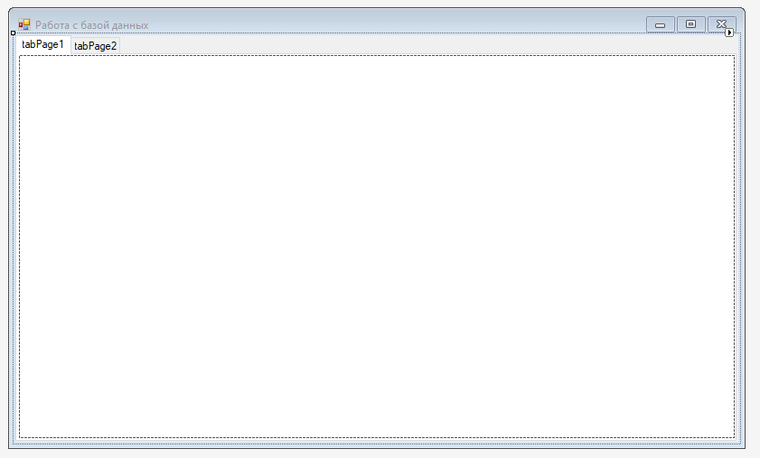

Далее в свойстве TabPage откроем коллекцию и зададим свойство Text каждому элементу:

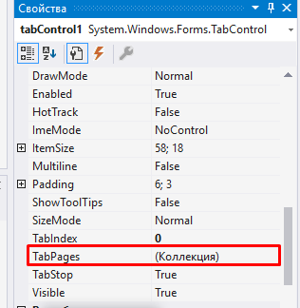

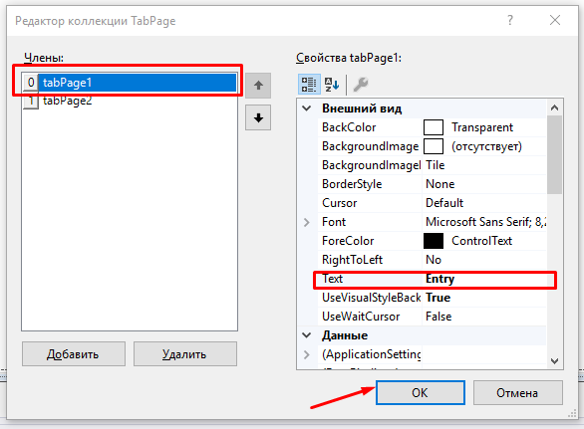

Получаем:

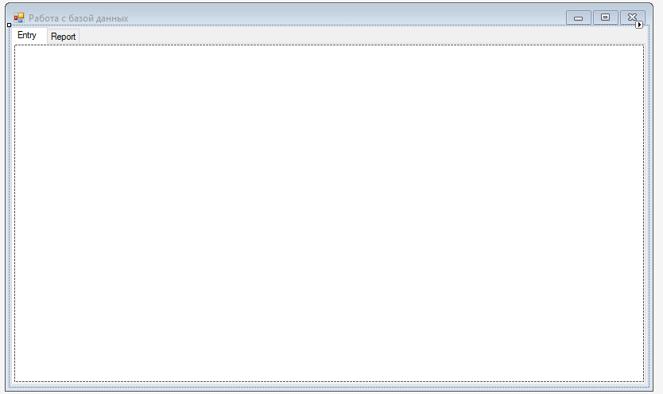

Разместите элементы на форме, как указано на рисунке:

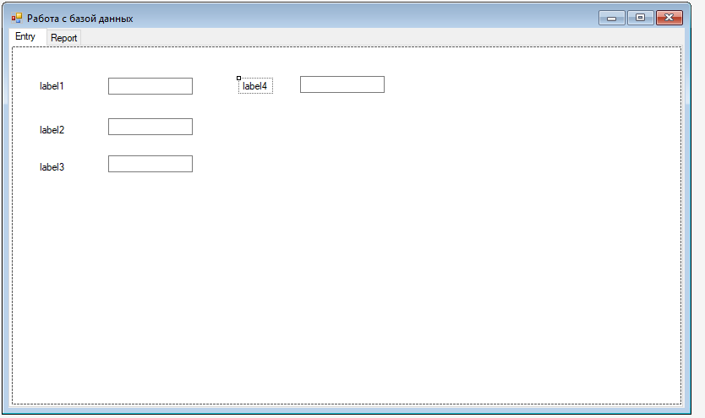

Переименуйте объекты:

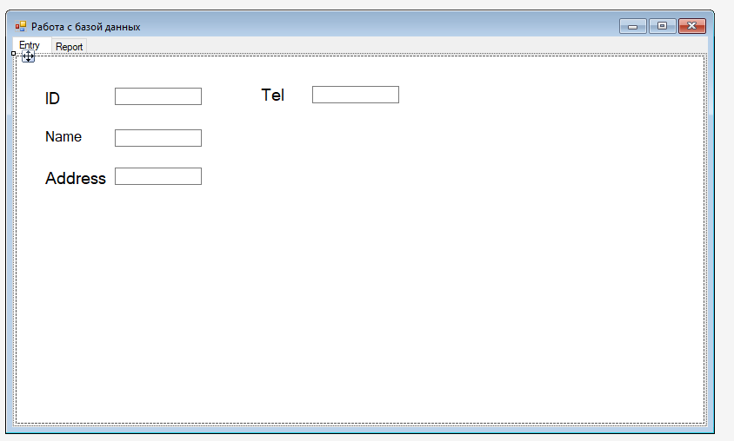

Для поля Address укажите свойство MultiLine

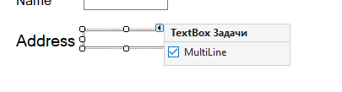

Увеличьте размер поля для ввода адреса:

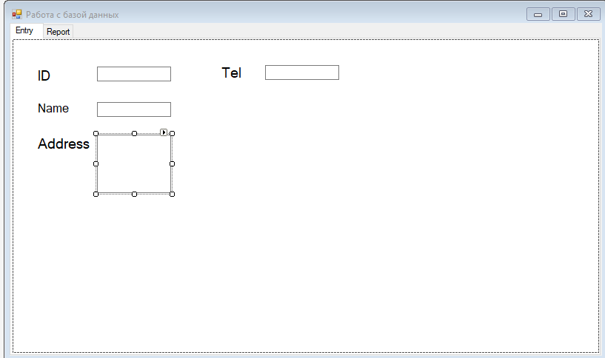

Далее разместите элементы на форме:

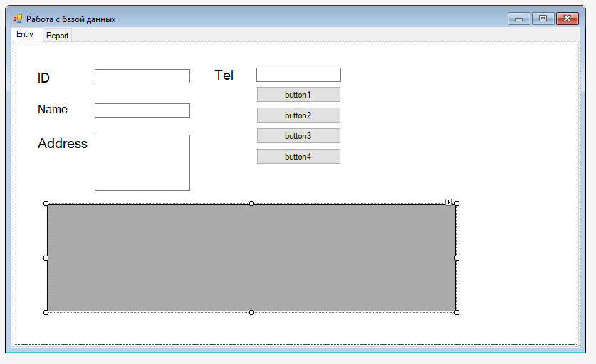

Далее для правильности кодирования зададим имена объектов:

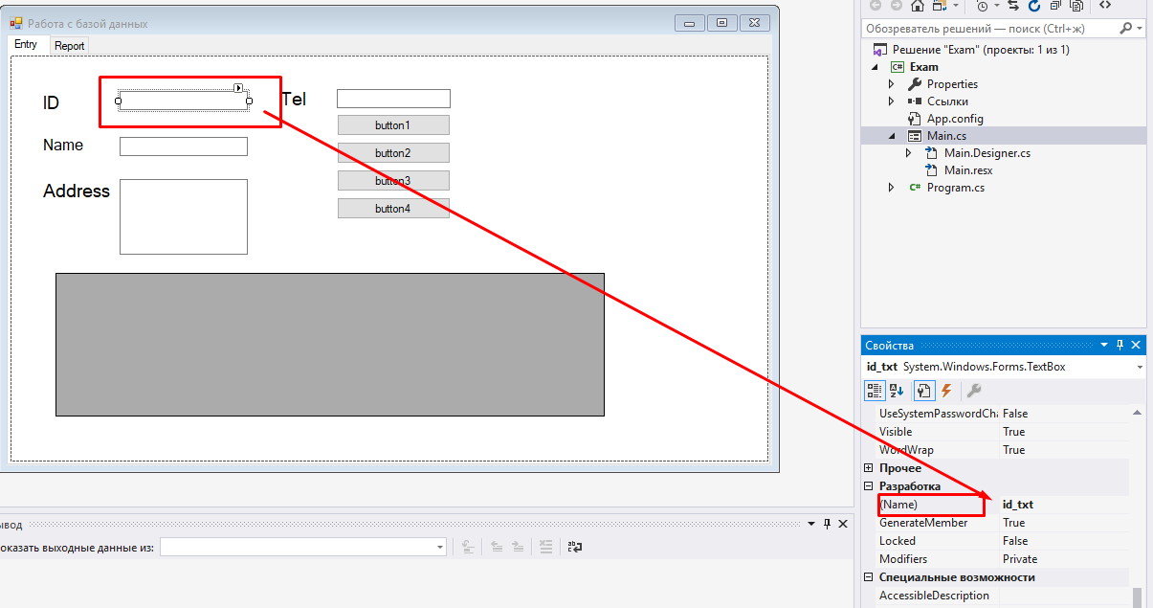

textBox1 – id_txt

textBox2 –name_txt

textBox4 –ad_txt

textBox4 –tel_txt

Кнопка 1: Text – Save, Name – save_btn

Кнопка 2: Text – Update, Name – update_btn

Кнопка 3: Text – Delete, Name – delete_btn

Кнопка 1: Text – Clear, Name – clear_btn

Получаем:

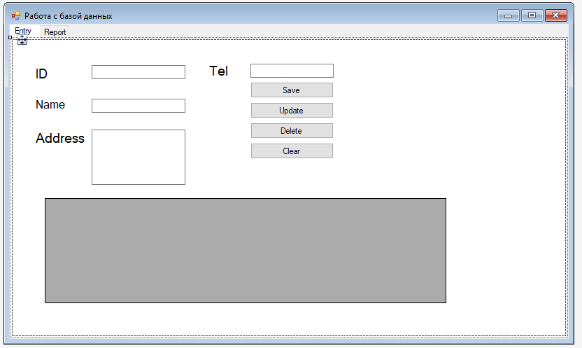

Далее создадим события по нажатию на каждую кнопку и событие при открытии формы, для этого в конструкторе нажмите два раза на форму, откроется код события при загрузке формы:

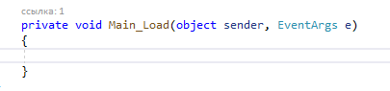

Для работы с базой данных добавим пространство имен:

using System.Data.SqlClient;

и зададим глобальные переменные

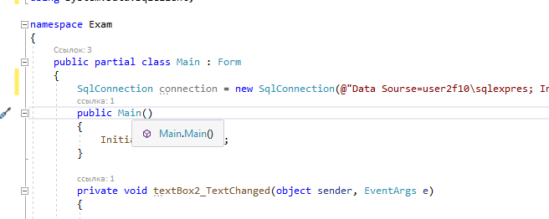

Текст подключения:

SqlConnection connection = new SqlConnection(@"Data Sourse=user2f10\sqlexpres; Initial Catalog=Examen; Integrated Security=True");

При загрузке формы необходимо открыть подключение к БД:

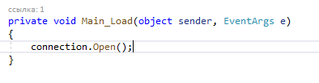

Для кнопки Save укажем следующий код:

private void save_btn_Click(object sender, EventArgs e)

{

SqlCommand command = new SqlCommand("INSERT INTO [User](Id, Name, Adress, Tel) VALUES ('"+ id_txt.Text+" ',' "+ name_txt.Text+"' , '"+ad_txt.Text+"' , '"+tel_txt.Text+" ')", connection);

command.ExecuteNonQuery();

MessageBox.Show("saved");

}

Внесем изменения в программный код

private void Main_Load(object sender, EventArgs e)

{

connection.Open();

load_data();

}

void load_data()

{

SqlDataAdapter sqlData = new SqlDataAdapter("SELECT*FROM [User]",connection);

DataTable data = new DataTable();

sqlData.Fill(data);

dataGridView1.DataSource =data;

}

Получаем:

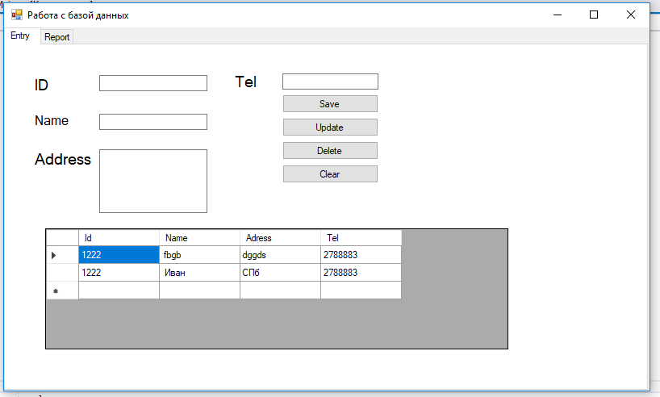

Далее разработаем метод для очистки содержимого:

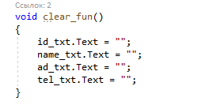

Будем ссылаться на этот метод на кнопке clear_btn и save_btn:

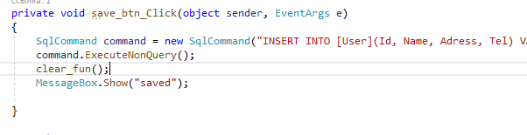

private void clear_btn_Click(object sender, EventArgs e)

{

clear_fun();

}

Для кнопки Update введите программный код:

private void update_btn_Click(object sender, EventArgs e)

{

SqlCommand command = new SqlCommand("UPDATE [User] SET Name='"+name_txt.Text+"', Adress='"+ad_txt.Text+"', Tel='"+tel_txt.Text+"' where id='"+id_txt.Text+"'", connection);

command.ExecuteNonQuery();

load_data();

clear_fun();

MessageBox.Show("Updated");

}

Для кнопки Delete введите программный код:

SqlCommand command = new SqlCommand("DELETE FROM [User] WHERE Id='"+id_txt.Text+"'",connection);

command.ExecuteNonQuery();

load_data();

clear_fun();

MessageBox.Show("Deleted");

Далее разработаем программный код для элемента DataGridView.

Для этого в конструкторе выделим элемент и в свойствах выберем Cell

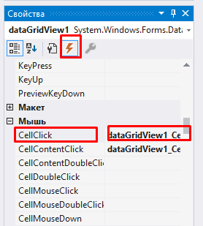

В полученном программном коде введем:

private void dataGridView1_CellClick(object sender, DataGridViewCellEventArgs e)

{

int Num = dataGridView1.CurrentCell.RowIndex;

id_txt.Text = dataGridView1.Rows[Num].Cells[0].Value.ToString();

name_txt.Text = dataGridView1.Rows[Num].Cells[1].Value.ToString();

ad_txt.Text = dataGridView1.Rows[Num].Cells[2].Value.ToString();

tel_txt.Text = dataGridView1.Rows[Num].Cells[3].Value.ToString();

}

Это позволит нажимать на элемент и отображать его в textbox.

Запустите и протестируйте приложение.